缴纳硕士研究生助研费服务使用指引

服务申请

服务入口
- 登录门户，点击【办事大厅】链接菜单
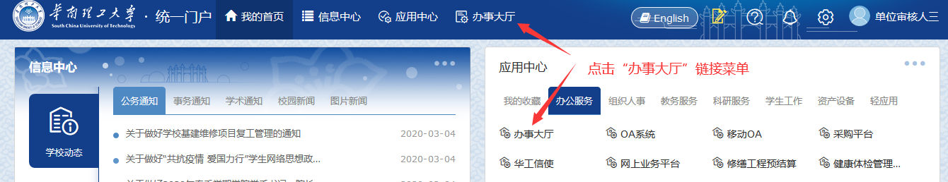

- 搜索【缴纳硕士研究生助研费】服务
a.所属机构选择【研究生院】在服务列表可选择对应服务：
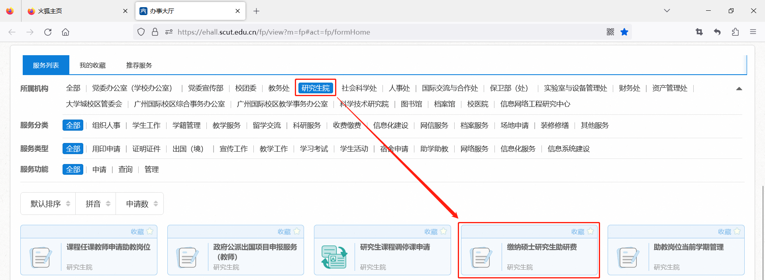

b.或者在搜索框查找“助研费”服务，选择对应服务：
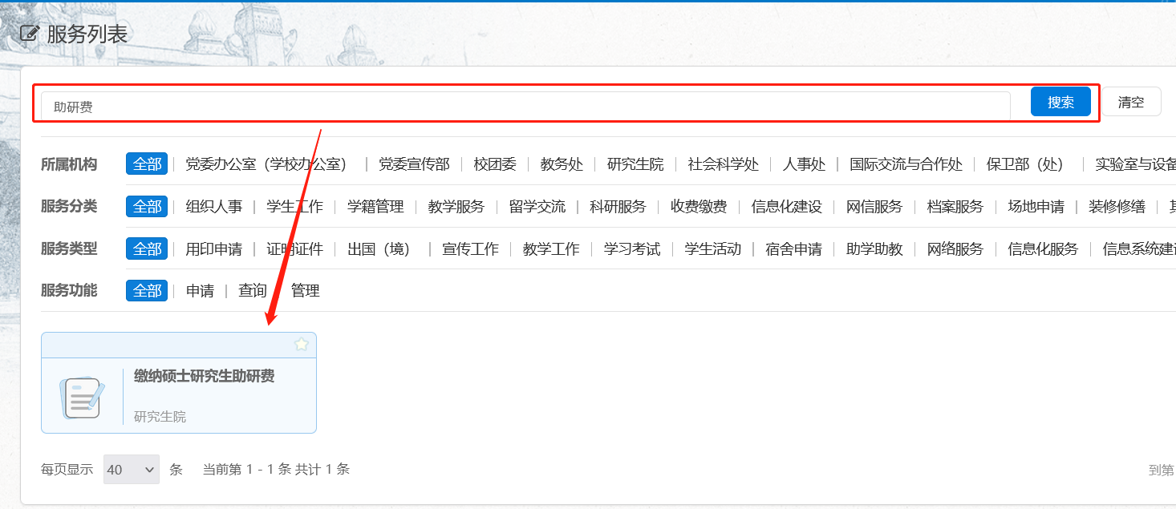

服务功能

办理流程
点击【展开】可查看办理流程。
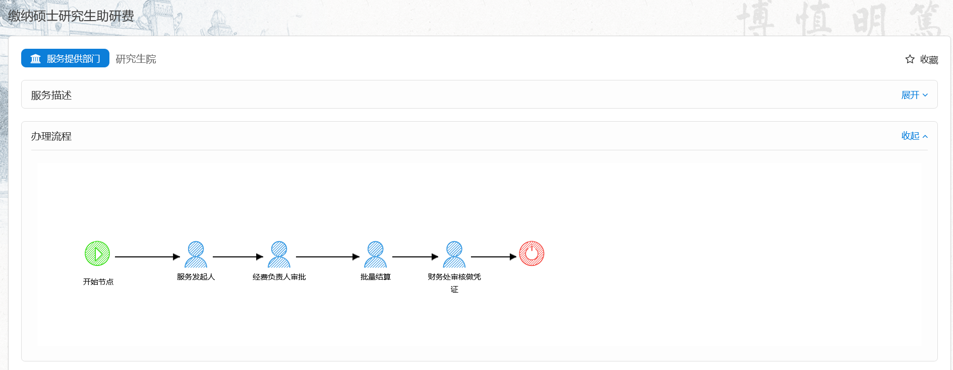

申请表单
服务将默认显示申请人名下全日制在读硕士研究生信息
- 缴费清单信息批量修改
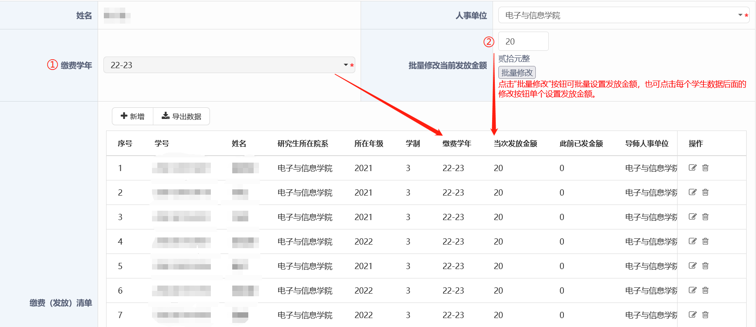
- 缴费学年：提供下拉选项，可选当前学年以及前后学年总共6个学年，选择后将批量修改【缴费（发放）清单】中学生信息对应的【缴费学年】信息。
- 批量修改当前发放金额：输入框输入金额，点击【批量修改】按钮，将批量修改【缴费（发放）清单】中学生信息对应的【当次发放金额】信息。

- 缴费清单单独学生信息修改
点击清单中学生信息右侧的【修改】按钮可以进行修改，点击【删除】按钮则将该学生从缴费清单中移除。
修改数据：
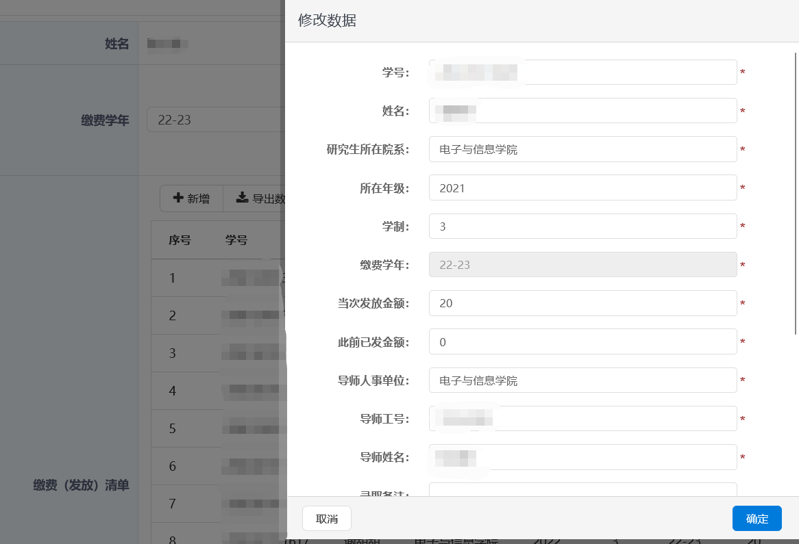
点击【修改】按钮后可对学生“当次发放金额”等信息进行单独修改。

- 缴费清单添加其他研究生（导师本人、非导师本人均可操作）
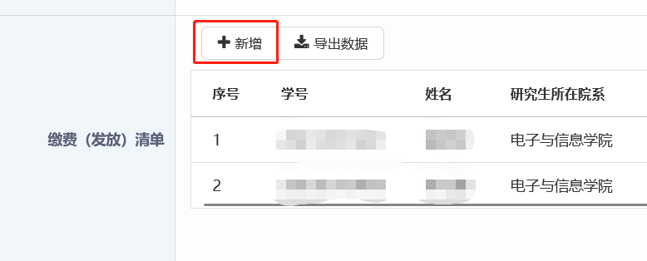
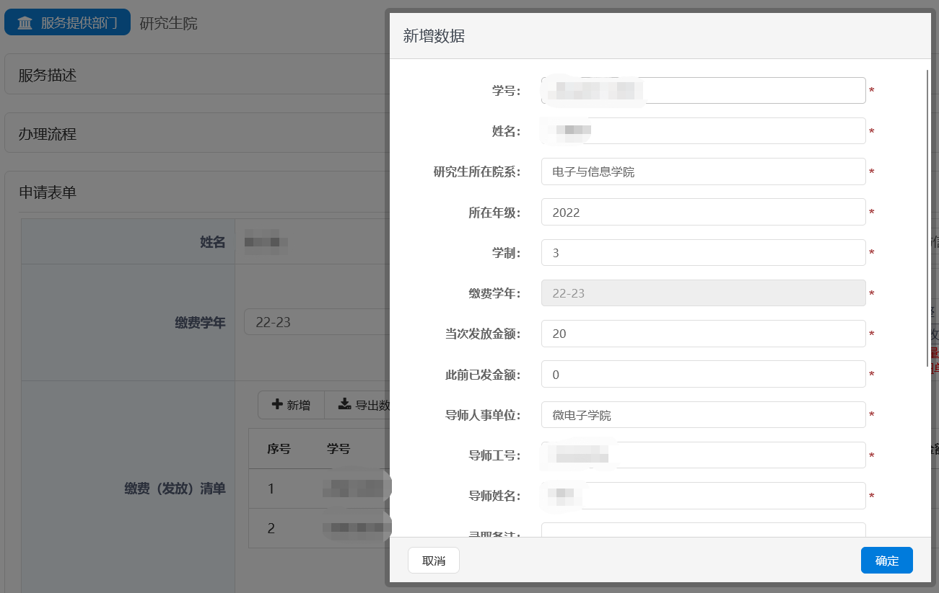
点击【新增】按钮后将出现新增信息弹框，在弹框中输入“学号”信息并点击页面，系统将自动导入学生相关信息，点击【确定】后新增学生信息将添加到清单最末条显示。可与申请人名下研究生一同缴费。

- 缴费确认以及经费校验
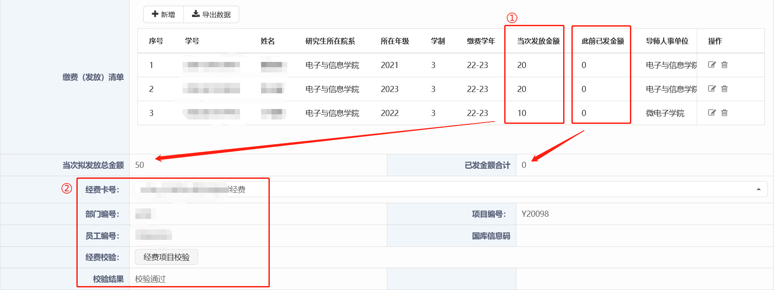
  - 【当次拟发放总金额】、【已发金额合计】：系统将对缴费（发放）清单中的所有【当次发放金额】和【此前已发金额】进行汇总，提供申请人进行确认。
  - 选择经费卡号进行经费项目校验：点击【经费卡号】下拉框将出现申请人可用于缴纳助研费的所有经费卡及获得授权的经费卡的信息，选择其中之一的经费卡号之后，点击【经费项目校验】按钮，若校验失败，则将向申请人提示失败原因，若校验成功方可点击【申请】。
注：申请人作为经费卡号负责人或者申请人被授权的经费卡号方可选择。每条申请可为多人缴费，但只能选择一个经费卡号

服务办理

经费负责人审批
此节点将由经费负责人对服务申请人所填写的【申请表单】信息进行审批确认。
若是个人经费则办理人为经费项目负责人，若是单位经费则办理人为单位的主审。如申请人作为经费项目负责人，本节点跳过。
至此，导师线上操作环节完成，且无需再前往财务处交单结算。导师可以在正在办理或办结事项中查阅相关进度。如后续因经费原因无法结算，则系统会办理退单，导师可再度用其它经费缴费。

研究生院批量结算
- 需结算助研费
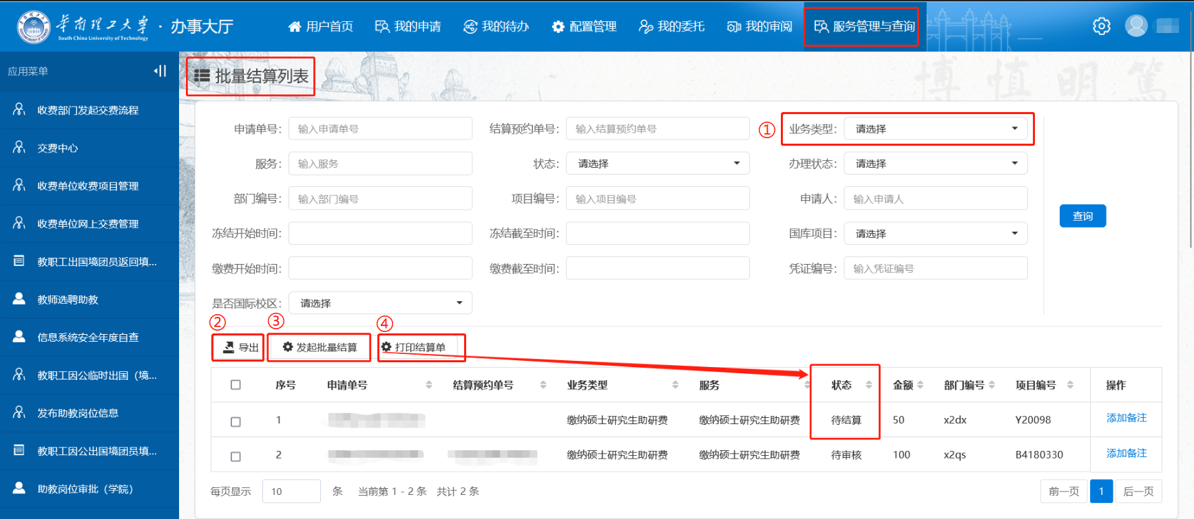
点击【服务管理与查询】跳转轻应用，选择【批量结算列表】服务点击查看。
- 查询业务类型：点击【查询业务类型】下拉框，选择“缴纳硕士研究生助研费”，点击查询将展示所有申请的助研费项目。
- 导出：点击【导出】按钮，将所选择的申请单号内容。
- 发起批量结算：针对【状态】为“待结算”的申请表单，可以勾选点击【发起批量结算】。点击后将会选择的申请单号对应信息发送给财务系统。同时【状态】将变成“待审核”
- 打印结算单：勾选需要的申请单号，点击【打印结算单】按钮，将在新页面展示助研费结算单，可点击右上方导出PDF，将此结算单进行打印。
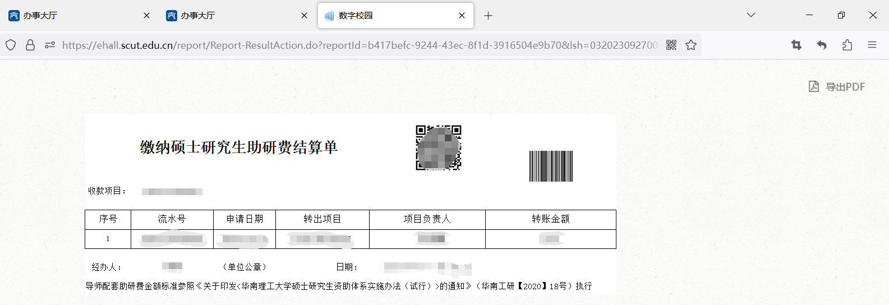
- 需退回申请
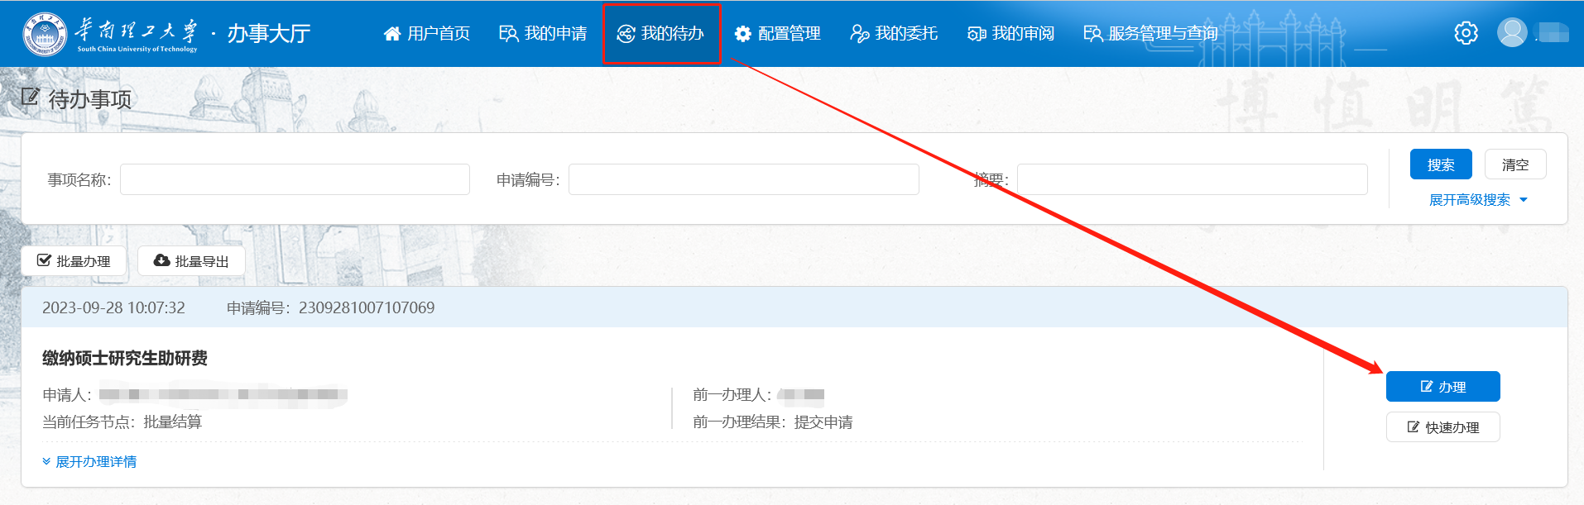
若申请单有误，无须进行批量结算，可直接点击【我的待办】进行办理此申请单号。此处仅提供【退回】以及【终止】操作。

财务处审核做凭证
此节点流程已到财务处审核，待财务处处理完毕后，将由系统查询结果并且将返回修改状态。
- 审核成功：申请服务整体流程将办结，同时轻应用中【批量结算】对应单号的【状态】将变成【审核成功】。
- 审核失败：申请服务流程将回退到批量结算节点，同时轻应用中【批量结算】对应单号的【状态】将变成【审核失败】。

